Musterpressetext
Logo Sportverein, KSB/SSB, Fachverband
(Den roten Text bitte jeweils anpassen)

„Familientag für uns alle!“ - Mit Kibaz und Jolinchen

Der Sportverein/KSB/SSB/Verband bietet Familien mit Kindern am Datum ein besonderes Erlebnis. In der/ Auf dem Sportanlage/Halle/Sportplatz finden Familien mit Kindern aller Altersgruppen von bis(Uhrzeit) eine Vielzahl von Bewegungs-, Spiel und Sportmöglichkeiten. Auch, um so gemeinsam den Folgen von Corona entgegenzuwirken.

Unter dem Motto „Familientag für uns alle!“ bietet der Sportverein/KSB/SSB/Verband das Kinderbewegungsabzeichen NRW (Kibaz-Parcours) unter sieben Jahren sowie weitere Bewegungs-, Spiel- und Sportangebote für die ganze Familie wie Baby-Ecke, Hüpfburg, Kletterwand, Fahrradparcours, Torwandschießen, Sponsorenlauf. Dazu kommen bewegungs- und gesundheitsförderliche Aktionen für Kinder und Familien in Zusammenarbeit mit der AOK. Für das leibliche Wohl ist natürlich gesorgt. Die Teilnahme ist kostenlos.

Das Kinderbewegungsabzeichen NRW (Kibaz) ist seit 2014 ein attraktives Bewegungsangebot, das drei- bis sechsjährige Kinder spielerisch und ihrem Alter entsprechend für Bewegung, Spiel und Sport begeistert. Mindestens zehn Bewegungsstationen in Form eines Parcours durchlaufen die Kids ohne Zeitbegrenzung. Das Kibaz soll dabei vor allem Spaß machen und die sportmotorischen Fähigkeiten fördern, nicht aber die Leistung der Kids messen. Die kindgerechten und altersdifferenzierten Bewegungsaufgaben entsprechen den fünf Bereichen der kindlichen Persönlichkeitsentwicklung. Nach dem Kibaz-Parcours gibt es für die Kinder Urkunden und zusätzlich Kibaz-Malbücher als kleine Anerkennung.

Der „Familientag für uns alle“! richtet sich nach der jeweils aktuell gültigen Corona-Schutzverordnung in NRW sowie nach den in Musterhausen geltenden Bestimmungen.

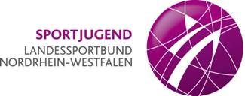
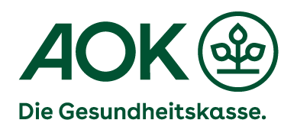
Der „Familientag für uns alle!“ wird unterstützt von:

